# Proyecto de métodos de programación “Ferretería 3 tornillos”

Versión: 1.1

Fecha de publicación: 30 de julio del 2024

Autores: Gino Chacón Guerrero y Johan David Solano Moreira

Contenido

Proyecto de métodos de programación “Ferretería 3 tornillos” 1

Introducción 2

Requisitos del sistema 2

Instalación 2

diseño y manual de usuario 3

Gestión de inventarios 4

Generador de ventas 6

Gestión de clientes 9

Reporte y análisis 10

Análisis de resultado: 10

Aprendizaje: 11

Conclusiones: 11

# Introducción

Este programa recrea las funcionalidades necesarias para el uso y manejo de los aspectos de una ferretería teniendo el apartado tanto para el inventario, clientes, pagos, identificaciones entre muchos más aspectos que serán visto en adelante.

# Links

Git: <https://github.com/Johan-Solano2005/Proyecto1Tecnicas-Johan-Gino>

Jira: https://id.atlassian.com/invite/p/jira-software?id=zj42xKjgQyS06MP1kPg3og

# Requisitos del sistema

Debe contar con los siguientes programas para utilizar este proyecto

Visual Studio comunity o Preview

Así como contar con un equipo ya sea portátil o de mesa para la ejecución de programa.

## **Instalación**

Deberá tener una cuenta tanto en visual studio como en git para descargar y ejecutar el programa, así como un descomprimido de archivos donde se recomienda el uso de Zip o de WinRAR

El programa cuenta con solo un idioma por el momento durante sus actualizaciones se irán lanzando más para la compresión de cada persona.

## **diseño y manual de usuario**

Una vez seguidos los pasos el programa nos mostrara esta interfaz donde tendremos varios botones cada uno con su funcionalidad iremos repasando que hace cada uno para el entendimiento de las personas nuevas en este ámbito   
Este es el menú inicio, optamos por solo colocar un mensaje de título y de bienvenida, y 4 botones de las opciones, además de el botón de salir.

Iremos uno por uno explicando cómo usarlo y que hace para la simplificación de los usuarios.

# Gestión de inventarios

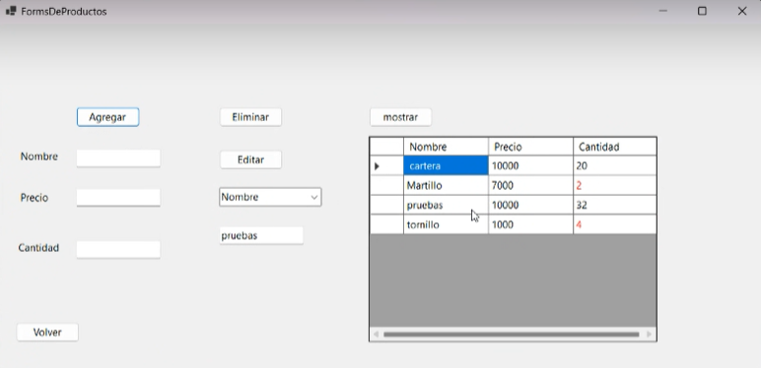

Una vez echo clic en el botón Gestión de inventarios nos dirigirá a esta siguiente interfaz donde tenemos las opciones tanto de agregar, eliminar, editar y seleccionar nombre precio y unidad de los productos que llevan al inventario o que ya se encontraban en el principio de la ferretería, al inicio la tabla estará vacía, por lo que se debe usar el botón de mostrar, también se recomienda utilizarlo al realizar cualquier opción para actualizar la tabla

Esta pantalla utiliza labels para los mensajes del usuario, un combo box para elegir entre nombre, precio o cantidad para editar la herramienta y un dataGridView, que funciona de tabla para que el usuario pueda ver los productos  
  
Nota: los números de unidad en color rojo de los productos representa que las unidades están bajas y que se debería de comprar más unidades.  
  
Nota: es importante que para seleccionar un objeto lo haga haciendo clik en el espacio en blanco un flecha a la izquierda de cada objeto

Acá se puede ver como se agregaron productos con su respectiva cantidad y precio, pero si quisieras eliminar alguno de estos productos ya sea por un error de contado o por cualquier otra razón haremos lo siguiente

Cabe aclarar donde vemos el numero rojo significa que la cantidad del producto esta en escasos y debe reabastecerse cuanto antes.

Damos que sí y no deberá salir el mensaje de producto eliminado exitosamente

# Generador de ventas

En este apartado podremos identificar al cliente junto con su cedula así como podremos ver el producto que llevara junto con la cantidad que se tenga disponible así como su método de pago ya sea en efectivo tarjeta o transferencia bancaria Interfaz de usuario gráfica

Como se puede apreciar se utilizan botones, de nuevo se usan label para mensajes al usuario, espacios de textBox para que usuario digite la información y un comboBox para que el usuario seleccione el método de pago, así se ahora espacio al evitar más botones para cada método de pago, a la esquina izquierda se encuentra el botón de salir

Acá podemos ver una venta normal donde deberemos poner el nombre y cedula del cliente así como la cantidad que nos solicita su método de pago y estar atento a las cantidades ya que si no se cuentan con las cantidades que se nos solicita no se podrá hacer el pago correspondiente así como el nombre y cedula del cajero que la atiende durante la compra.

Acá podemos ver un cliente que ha solicitado comprar un tornillo se ven sus datos personales en la esquina izquierda junto con los datos del cajero así como también podemos observar el método de pago que desea el cliente, al realizar una compra, se muestra un mensaje confirmando si realizo la compra o se introdujo un dato mal, y después se mostrara la factura de la compra  
Acá podemos que el cliente que ha solicitado comprar un tornillo se le pueden ven sus datos personales en la esquina izquierda junto con los datos del cajero así como también podemos observar el método de pago que desea el cliente.

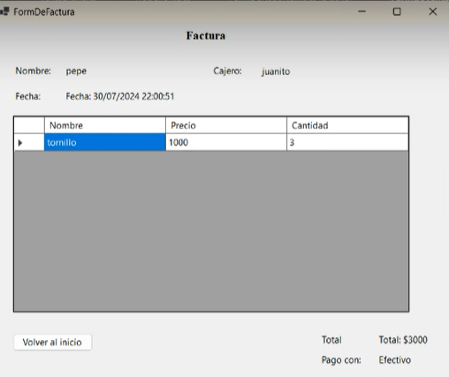

Nota: es importante que para seleccionar un objeto lo haga haciendo clik en el espacio en blanco una flecha a la izquierda de cada objeto

# Gestión de clientes

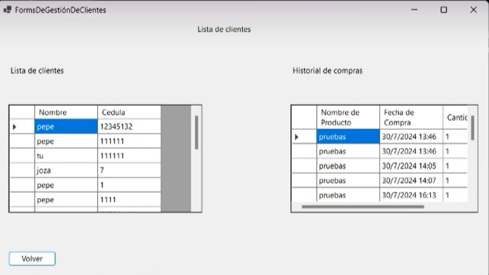

En esta parte ya que solo se requiere mostrar una lista de clientes y un historial de compra, decidimos utilizar 2 dataGridViews para cada lista, además de que tiene el botón de salir para volver a la pantalla inicial del proyecto.

En este apartado podemos ver la lista de clientes que han comprado en la ferretería junto con sus datos de identificación, así como su historial de compra donde vemos que compro el cliente, junto con la fecha y la cantidad, esto con el objetivo de que cada mes se pueda hacer un recuento de ganancias y reabastecerse de producto vendido durante todo el mes.

# Reporte y análisis

En este apartado al debido a que al igual que la gestión de clientes, solo debe mostrar información, decidimos usar varias dataGridViews para cada tabla que muestra el usuario

En este apartado podemos ver todas las ventad que ah echo la ferretería tanto de manera diaria, mensual y anual, así como las ganancias del mes y año que queramos indagar, se puede navegar en cada tabla y se puede seleccionar la fecha de los reportes mensuales y anuales haciendo click en ellos y cambiando con las flechas de la derecha

Asu vez podemos observar el apartado de inventarios top de vendedores y top de clientes claro con sus respectivos datos cedulas cantidades de ventas y compras

# Análisis de resultado:

El resultado que obtuvimos cumple con nuestros objetivos planteados a la hora de la planeación, pero se debe recalcar que se gestionó de mala manera el tiempo de trabajo de los sprint y que debemos mejorar el uso de git y el single Responsibility

# Aprendizaje:

Aprendimos mucho sobre los frams y todas las opciones que nos ofrecen, también sobre como programar con el modelo mvc y como se mueven los datos en clases de controlador y modelo, para llegar a la vista, pero debemos mejora nuestro conocimiento con el single resposability y con git

# Conclusiones:

El resultado esta un poco alejado de lo que se tenía planeado, pero cumple con las expectativas, debemos mejorar el tiempo de trabajo entre sprint y el uso de algunas metodologías, además de mejorar en en git, ya que nos servirá mucho para la parte 2, de este proyecto, estamos contentos con el resultado, pero sabemos que lo podemos hacer mucho mejor.